«Воздействие микроволн СВЧ-печи на воду и её влияние
на овощную культуру»

Автор работы:

Дрозд Анна Сергеевна, 11 класс
ГУО «Карчевская средняя школа» Барановичского района

Руководитель работы:

Читая Надежда Андреевна, учитель физики, ГУО «Карчевская средняя школа» Барановичского района

г.Минск
Научно-технический прогресс вызвал бурное развитие радиоэлектроники и техники. Современную жизнь невозможно представить без использования СВЧ-печи, называемой в народе «микроволновкой». СВЧ-печь, оснащенная функцией разогрева и размораживания продуктов, получила широкую популярность и стала номером один на кухне и в офисных помещениях.
В мировой литературе накоплены многочисленные сведения о возможности неблагоприятного влияния электромагнитного излучения радиочастотного диапазона на биологические объекты, но официального заключения об опасности СВЧ-печи для здоровья нет.
Используя микроволновую печь, многие хозяйки даже не задумываются о вреде здоровью, полностью доверяя производителям. О чём свидетельствуют результаты исследования о степени осведомлённости населения воздействии лучей данного диапазона на организм человека [1]. Однако, всё больше ученых из наиболее развитых стран мира стали бить тревогу о вреде и опасности для здоровья пищи, приготовленной в СВЧ-печи, тем самым вызывая споры с производителями данной техники. Ведь электромагнитные излучения являются мощным физическим и психическим раздражителем, который может привести к развитию органических и функциональных нарушений со стороны не только нервной системы, но и сердечнососудистой, эндокринной и иммунной систем. В том числе электромагнитные излучения могут также усугублять уже имеющиеся хронические заболевания.
В научных работах «Влияние высокочастотного электромагнитного поля на физико-химические свойства воды и ее спектральные характеристики», «Структура и свойства воды, облученной СВЧ излучением» доказано, что вода после воздействия на нее высокочастотного электромагнитного поля и СВЧ излучением, меняет свои химико-физические свойства [2, 3].
Характер механизмов структурных изменений в воде и плазме крови близок при воздействии электромагнитного излучения в УВЧ и СВЧ диапазонах [4].
Все пищевые продукты состоят из воды, самое большое её содержание в плодах и овощах (72-96%), поэтому объектом исследования стала вода домашнего источника и вода, охлаждённая до комнатной температуры этого же источника, но предварительно разогретая в микроволновой печи.
Предмет исследования: овощные культуры: рукола, красный и репчатый лук.
Цель работы: выяснение воздействия микроволн СВЧ-печи на воду и её влияния на овощную культуру
Для достижения цели были поставлены следующие задачи:
- изучить соответствующую литературу по данной теме;
- определить от каких параметров зависит изменения физико-химические свойства воды под действием электромагнитных излучений;
- произвести расчет и проанализировать достаточно ли энергии излучения СВЧ-печи для структурной перестройки воды;
- провести физический эксперимент по определению электропроводности воды и её рН-кислотности до и после облучения излучением СВЧ-печи.
- провести биофизический эксперимент по выращиванию овощных культур: красного, репчатого лука и семян руколы, высаживая и поливая одних водой домашнего источника, других – водой, охлаждённой до комнатной температуры этого же источника, но предварительно разогретой в микроволновой печи при всех остальных одинаковых условиях;
- пронаблюдать и сопоставить всхожесть и рост семян руколы, луковиц красного и репчатого лука;
- выявить, если таковые будут, реальные отличия ростков исследуемых овощных культур;
- изучить влияние СВЧ-лучей на всхожесть и рост овощных культур: руколы, красного и репчатого лука;
- на основании полученных результатах биофизического эксперимента проанализировать целесообразность использования микроволновой печи в жизни человека.
Актуальность данного исследования заключается: в теоретическом и практическом обосновании вероятности изменения структуры веществ под действием электромагнитных излучений, в частности излучений СВЧ-диапазона на воду и от каких физических параметров это зависит; в правильном принятии решения об использовании СВЧ-печи в повседневной жизни человека; в рациональном использовании, предлагаемых производителями, бытовой техники. Полученные данные дают основания для содержательной пропагандистской работы среди населения, о пользе и вреде электромагнитных волн и использовании СВЧ-печей. Фотографии, сделанные в процессе биофизического эксперимента, стали наглядным пособием на учебном занятии по учебному предмету «Физика».
В исследовании мы опирались на следующие методы:
- анализ общей и специальной литературы;
- расчет и анализ вероятности изменений свойств воды под действием излучений СВЧ-печи;
- физический эксперимент на определение электропроводности воды и рН-кислотности;
- эксперимент по выращиванию овощных культур: красного лука и семян руколы, высаживая и поливая одних водой домашнего источника, других – водой, охлаждённой до комнатной температуры этого же источника, но предварительно разогретой в микроволновой печи при всех остальных одинаковых условиях;
- наблюдение и сопоставительный анализ на всхожесть и рост семян руколы, луковиц красного и столового лука;
- анализ и обобщение полученных данных;
- анализ целесообразности использования микроволновой печи в жизни человека.
Анализ литературы по данной проблеме выявил, что энергии излучения СВЧ-печи для структурной перестройки воды достаточно. Однако, от каких параметров это зависит не указано. Обобщив известные данные, и сделав определенные выкладки, получили формулу для расчета вероятности структурных изменений веществ под действием электромагнитных излучений.
Энергия излучения микроволн $Е_{1}$ должна быть сопоставима с энергией теплового движения молекул $Е_{2}$.
Определим отношение этих энергий. Энергию, которую несут микроволны мощностью излучения Р за все время действия t равна:
$Е_{1}=Р⋅t$ (1)
Энергия теплового движения молекул равна:
$Е_{2}=NkT=\frac{m}{μ}N_{A}kT=\frac{ρV}{μ}N_{A}kT$ (2)

$\frac{Е_{1}}{Е_{2}}=\frac{Ptμ}{ρVN_{A}kT}$ (3)

$$\frac{Е_{1}}{Е_{2}}=\frac{700 Вт⋅120 с⋅18⋅{10}^{-3}кг/моль}{1000 кг/м^{3}⋅180⋅{10}^{-6}м^{3}⋅6,02⋅{10}^{23} {моль}^{-1}⋅1,38⋅{10}^{-23}Дж/К⋅294 К}≈3,44$$

Формула (3) показывает, что вероятность структурных изменений веществ (свойств веществ) под действием электромагнитных излучений зависит от мощности излучения, времени воздействия, рода вещества, на которое оказывается воздействие, его объёма и температуры.
Расчет по нашим данным: двухминутном облучении воды объемом 180 мл., излучением мощностью 700 Вт. СВЧ-печи, взятой при температуре 20.8 ⁰С приблизительно равной 294К.-показывает результат, что энергии излучения СВЧ-печи для структурной перестройки воды достаточно.
А также учитывая, что по закону электромагнитной индукции прохождение электромагнитного излучения через любые среды приводит к возникновению в них индуцированных электрических токов, на которые источник излучения тратит энергию, в результате происходит ослабление интенсивности падающего излучения. Величина наведённых токов определяется формулой:
$I=U\sqrt{{\left(\frac{ 1}{R}\right)}^{2}+{\left(ωC-\frac{1}{ωL}\right)}^{2}}$, (4)

где I – сила тока, U – наведённое напряжение, R – сопротивление (величина обратная проводимости), ω - частота источника излучения, C- ёмкость участка тканей, по которым проходит ток, L – индуктивность участка тканей, по которым проходит ток. Величина первого члена в данной формуле определяется не только интенсивностью облучения, но и электрическими свойствами тканей человека – электропроводностью (наибольшая электропроводность у спинномозговой жидкости - ликвора, затем у крови и различных жидкостей). Второй член в уравнении – это ёмкостное сопротивление, определяется диэлектрическими параметрами тканей. Третий член – это индуктивное сопротивление тканей, определяется его размерами и формой выбранного участка. Второй и третий члены этой формулы показывают, что высокочастотные токи проходят через любые ткани, и при этом выделяют в них энергию [5].
При проведении эксперимента по воздействию микроволн СВЧ-печи на воду было выявлено, что вода меняет свою структуру, так как увеличивается электропроводность воды и РН-кислотность причем, чем больше мощность излучения и время воздействия на воду, тем больше изменения электропроводности и РН- кислотности воды, что подтверждают правильность выкладки формулы. Результаты основных – конечных измерений предоставлены в таблице 1.
Таблица 1. Результаты измерений рН-кислотности, ЕС-электропроводности и TDS-жесткости
Вода | рН-кислотность | ЕС-электропроводность  μS/cm | TDS-жесткость  Ррm
С домашнего источника | 7.12 | 338 | 169
С домашнего источника, после воздействия микроволнами СВЧ-печи | 8.14 | 358 | 179

Несмотря на сложный состав плазмы крови (белки и другие органические и минеральные соединения) её основным элементом является вода (90-92%), которая служит источником питания всех клеток и тканей организма. Так как характер механизмов структурных изменений в воде и плазме крови близок при воздействии электромагнитного излучения в УВЧ и СВЧ диапазонах [4], то для эксперимента было решено взять воду из домашнего источника и красный лук – один из самых популярных овощей, содержащий 91% воды. Более того, выращивая из его луковиц зеленый лук, он питается и контактирует только с водой. Во многих исследовательских работах по данной теме в основном используют семена различных овощей и цветы, то также решили рассмотреть какой результат даст воздействие воды, облученной лучами из СВЧ-печи на всхожесть, рост семян руколы и на рост цветка молочай беложильчатый, поливая их этой водой.
Биофизический эксперимент проводился в два этапа – предварительного и контрольного, при одинаковых условиях: освещенности, времени и количества полива, влажности и температуры воздуха, отличием было только сама вода
В предварительном эксперименте использовались: покупной грунт с благоприятными условиями для дальнейшего роста и развития, состоящий из торфа, песка, доломитовой муки, мела, дерновой земли, минеральных удобрений, микроэлементов; семена руколы; специально отобранные по размеру и внешнему виду луковицы красного лука; лабораторный, спиртовой термометр для регулирования температуры; индикаторная универсальная бумага для определения рН; линейки, вода домашнего источника и вода этого же источника, охлаждённая до комнатной температуры, но предварительно разогретая в течение 2-х минут в микроволновой печи. СВЧ-печь марки «Витязь» при мощности 700 Вт. При контрольном эксперименте добавились приборы: цифровой рН-метр «Деко», цифровой определитель жесткости и электропроводимости воды TDS$EC, СВЧ-печь марки «Toshiba» нового поколения.
При проведении эксперимента по влиянию воды, облученной лучами СВЧ-печи, на овощную культуру наблюдалось, что через 3 дня после посадки семена руколы практически все взошли, но там, где был произведен полив обычной водой, всхожесть была 100% и все ростки, с учётом быстрого роста вверх, имели зеленый цвет. Из семян, поливаемые водой из микроволновой печи, взошли только 75%, при этом была отмечена относительно низкая скорость роста и у некоторых отростков коричневый цвет (рис.1, 2).
Луковицы красного лука были опущены в одинаковые, стерилизованные, стеклянные банки, только одна с водой домашнего источника, а другая с водой этого же источника, но предварительно разогретая в течение 2-х минут в микроволновой печи и охлаждённая до комнатной температуры. После 9 часов был виден первый результат. В банке, где вода была подогрета в микроволновой печи, жидкость помутнела и приобрела коричневый цвет, а через два дня лук начал гнить, вода приобрела мутно-серый оттенок. В банке с обычной водой, приобретение коричневого цвета произошло только через двое суток, но луковица стала прорастать, корней стало много, они были гуще в отличие от корней лука, который был в другой банке – там их было очень мало (рис.3, 4) и возле корней появились новообразования (рис.5), которые очень насторожили.
При проверке кислотности двух видов воды с помощью индикаторной бумаги выяснилось: обычная вода из домашнего источника имеет рН₁=6, а эта же вода, нагретая в микроволновке и охлажденная в свою очередь рН₂=8. Из этого можно сделать вывод, что при воздействии микроволн на воду, рН- кислотность повышается. Несмотря на одинаковую температуру вод, в банке с водой, облученной лучами СВЧ-печи скорость диффузии больше.
Так как на луковице красного лука, поливаемые водой из микроволновой печи, появились новообразования, было принято решение провести контрольный эксперимент при тех же одинаковых условиях. Для чистоты эксперимента был уже взят репчатый лук - сородич красному, поменяли домашний источник воды и СВЧ-печь. Предварительно тщательно отобранные лукавицы из одного и того же огородного участка, хранящиеся в одном и том же помещении, были помещены в хорошо промытые, простерилизованные емкости с водой. Только одни 7 луковиц (ранее уже выращивали из этой партии луковиц лука зеленый лук -все луковицы проросли, дав хороший урожай) с водой из домашнего источника, а другие 10 с водой, охлажденной до комнатной температуры, после 2-х минутного воздействия микроволн СВЧ-печи более нового поколения «Toshiba».
Результат контрольного эксперимента оказался таким же, что и результат при предварительном эксперименте. В емкостях с водой из домашнего источника все 7 лукавиц репчатого лука проросли и набирали рост гораздо быстрее, чем в емкостях с водой из микроволновой печи. Их корневища были густые, цвет отростков ярко насыщенный и никаких повреждений на самой луковицы не наблюдались (рис. 13, 14, 15). Корни луковиц репчатого лука, помещенных в воду из микроволновой печи, были редкими, а некоторые из них 7 луковиц, как и в предварительном эксперименте, повреждены новообразованиями (рис. 6, 7, 8, 9, 10, 11, 12). Это свидетельствует о том, что вода, облученная микроволнами из СВЧ-печи, меняет свои свойства, что подтверждается увеличением рН кислотности (рис. 16, 17), жесткости и электропроводности воды (рис. 18, 19), которые измерялись уже приборами: цифровым рН-метр «Деко», цифровым определителем жесткости и электропроводимости воды TDS$EC.
Поливаемый водой, облученной микроволновыми лучами цветок молочай беложильчатый – погиб.
Проанализировав биофизический эксперимент, пришли к выводу, что вода, нагретая в микроволновой СВЧ-печи, меняет свои физико-химические свойства (увеличивается рН-кислотность, электропроводность, скорость диффузии) и плохо влияет при выращивании на овощные культуры, в частности руколы, красного и репчатого лука. А появление новообразований возле корней луковиц красного и репчатого лука поставило под большое сомнение о пользе СВЧ-печей.
Расчеты показывают, что вероятность изменения структуры вещества под действием электромагнитных излучений, зависит от мощности излучения, времени воздействия, от рода вещества, на которое оказывается воздействие, его объема и температуры.
В частности, изменение физико-химических свойств воды доказывается экспериментально. После воздействия на воду излучением СВЧ-печи – электропроводность, рН-кислотность и скорость диффузии увеличиваются.
Наблюдения и сопоставительный анализ показали, что на репчатый, красный лук и семена руколы вода, прошедшая воздействие микроволнами СВЧ-печи, отрицательно влияет и не эффективна для выращивания этих культур. А появление новообразований возле корней луковиц экспериментально доказало, что воздействие микроволн на сырые овощи (корнеплоды особенно) способствует образованию свободных радикалов, которые вызывают раковые заболевания.
Так как характер механизмов структурных изменений в воде и плазме крови близок при воздействии электромагнитного излучения в УВЧ и СВЧ диапазонах, то можно предположить, что такое же влияние вода, облученная лучами СВЧ-печи, будет оказывать на все водосодержащие тела и плазму крови, что подтверждается увеличением онкологическими заболеваниями во всем мире не только возрастного населения, но и молодого.
После проведения данного исследования, мы так же пришли к выводу, что производители СВЧ-печей должны указывать о возможных побочных воздействиях СВЧ-печей, как это делают производители табачных изделий и фармацевтические компании.
Проект имеет важную практическую значимость: в обосновании вероятности изменения свойств веществ под действием электромагнитных излучений, в частности излучений СВЧ-диапазона на воду; в определение физических параметров, влияющих на вероятность изменений структуры веществ под действием электромагнитных излучений; научно-просветительская деятельность; популяризация среди населения необходимости разумного использования предлагаемых производителями бытовых приборов; привлечения внимания населения к проблеме потребления здоровой пищи; повышения своего жизненного потенциала, а также сохранности здоровья.
Фотографии, сделанные в процессе биофизического эксперимента, стали наглядным пособием на уроке физике.

СПИСОК ИСПОЛЬЗОВАННЫХ ИСТОЧНИКОВ
- Воздействие СВЧ-излучения на организм человека: аспекты проблемы / Д. А. Родченко [и др.] // Научное обозрение. Фундаментальные и прикладные исследования. – 2020. – № 3. – С. 6.
- Влияние высокочастотного электромагнитного поля на физико-химические свойства воды и ее спектральные характеристики / Бессонова А.П., Стась И.Е. // Ползуновский вестник. – 2008. – №3. – С. 305-309.
- Структура и свойства воды, облученной СВЧ излучением / Мышкин В. Ф. [и др.] // Научный журнал КубГАУ. – 2012. – №81(07). С. 1-12.
- Изменение состояния водной составляющей организма человека при воздействии электромагнитного излучения в УВЧ и СВЧ диапазонах [Электронный ресурс]. // Вестник евразийской науки. – Режим доступа: https://cyberleninka.ru/article/n/izmenenie-sostoyaniya-vodnoy-sos tavlyayuscheyorganizma-cheloveka-pri-vozdeystvii-elektromagnitnogo-izlucheniya-v-uvch-isvch. – Дата доступа: 16.12.2023.
- Микроволновое радиоизлучение современная угроза жизни человечества [Электронный ресурс]. – Режим доступа: https://cyberleninka.ru/article/n/mikrovolnovoe-radioizluchenie-sovremennaya-ugroza-zhizni-chelovechestva. – Дата доступа: 10.11.2023.

ПРИЛОЖЕНИЯ
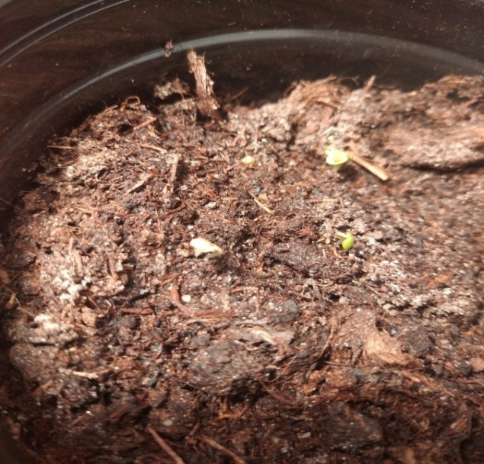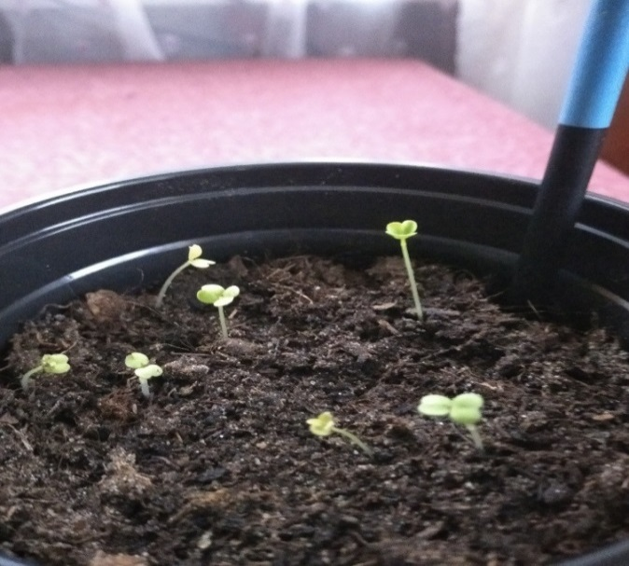
Рисунок 2. Ростки, поливаемые простой водой из домашнего источника
Рисунок 1. Ростки руколы, поливаемые водой, облученной лучами СВЧ-печи

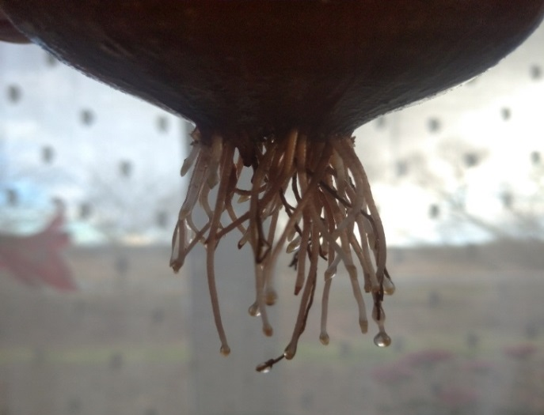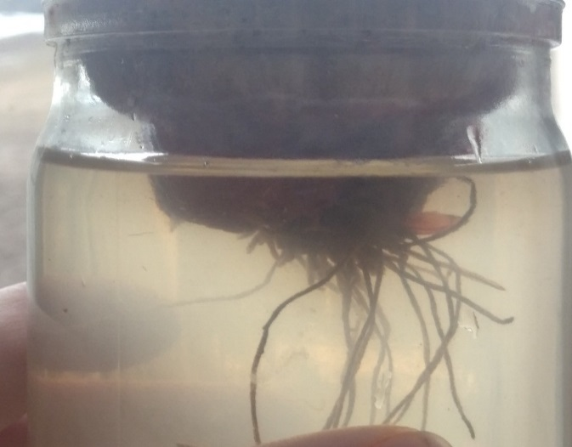
Рисунок 4. Корни луковицы, выращиваемые в воде, облученной лучами СВЧ-печи
Рисунок 3. Корни луковицы, выращиваемые в обычной воде

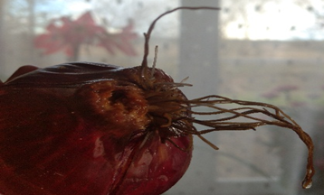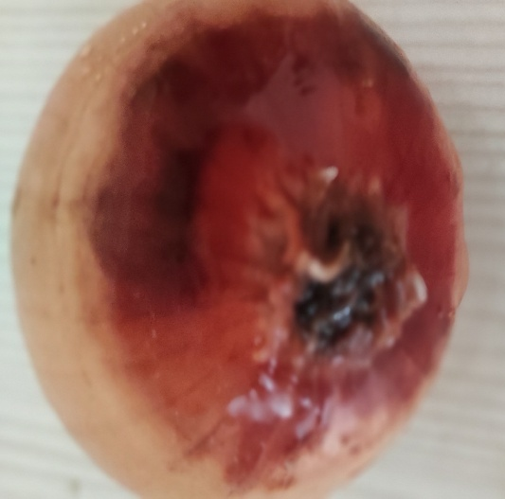
Рисунок 6. Корни лука через неделю, выращиваемые в воде, облученной лучами СВЧ-печи
Рисунок 5. Новообразование на луковице, выращиваемые в воде, облученной лучами СВЧ-печи

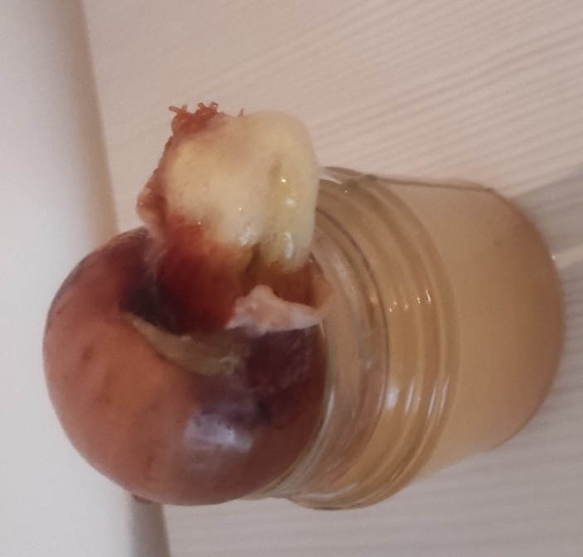
Рисунки 7-8. Корни лука через 3 недели, выращиваемые в воде, облученной лучами СВЧ-печи
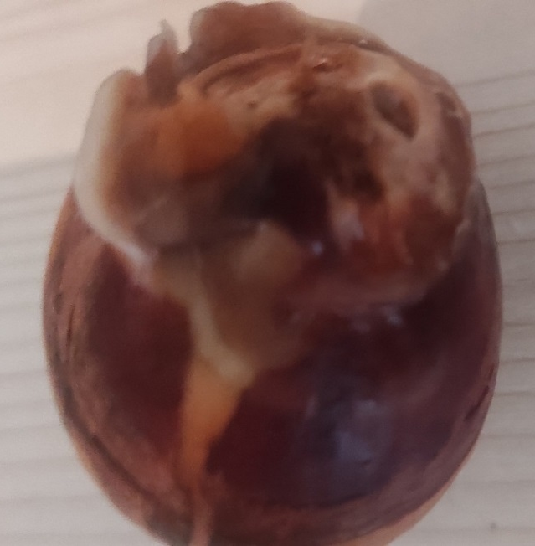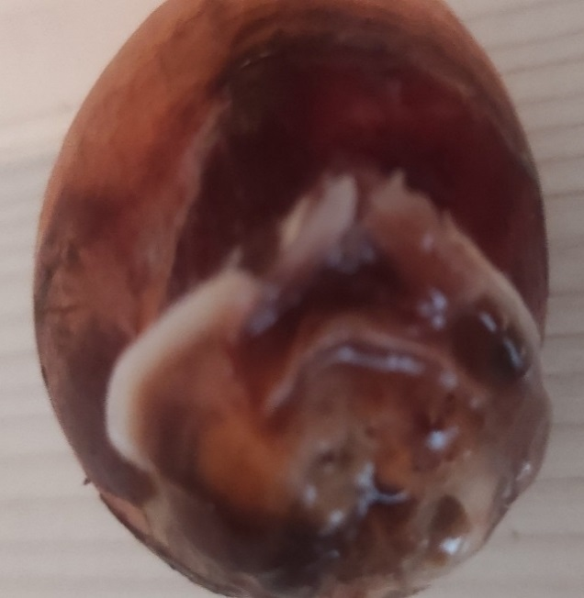
Рисунки 9-10. Корни лука через 3 недели, выращиваемые в воде, облученной лучами СВЧ-печи
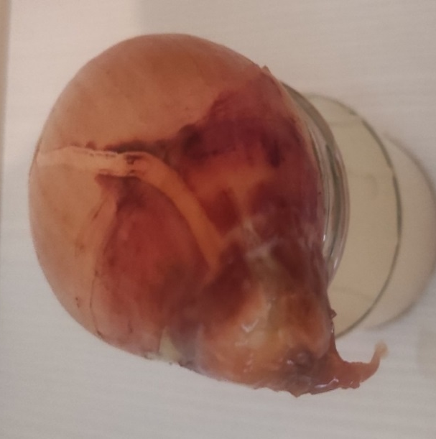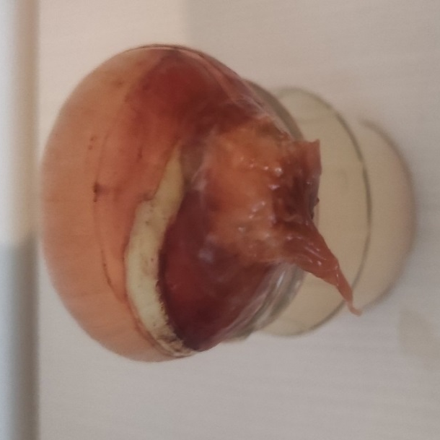
Рисунки 11-12. Корни лука через 3 недели, выращиваемые в воде, облученной лучами СВЧ-печи
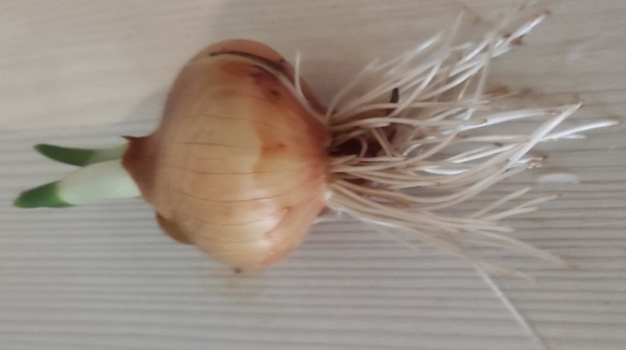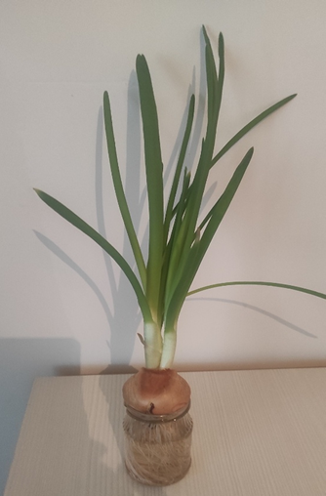
Рисунок 14. Корни лука и ростки через неделю, выращиваемые в воде из домашнего источника
Рисунок 13. Корни лука через вторые сутки, выращиваемые в воде из домашнего источника
Рисунок 15. Ростки лука через 3 недели, выращиваемые в воде из домашнего источника источника

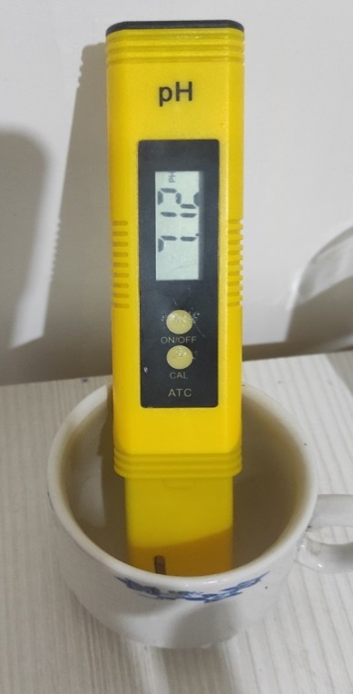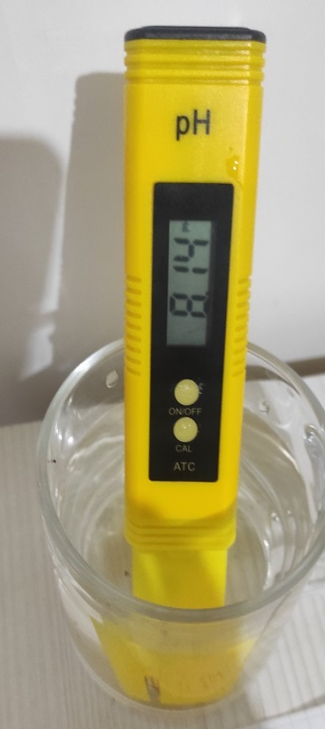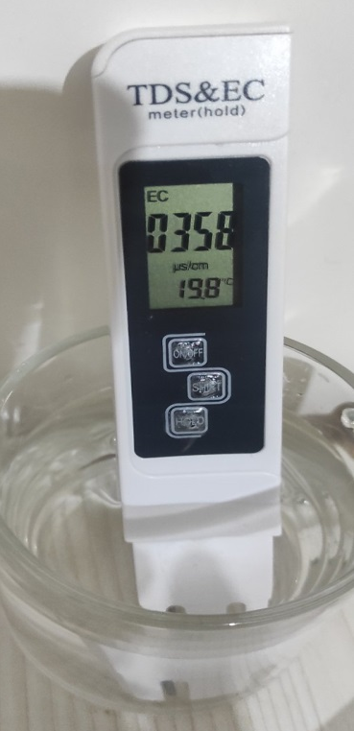
Рисунок 19. Определение ЕС-электропроводности воды из домашнего источника, облученной лучами СВЧ-печи

Рисунок 18. Определение ЕС-электропроводности воды из домашнего источника
Рисунок 17. Измерение рН-кислотности воды из домашнего источника, облученной лучами СВЧ-печи
Рисунок 16. Измерение рН-кислотности воды из домашнего источника домашнего источника

